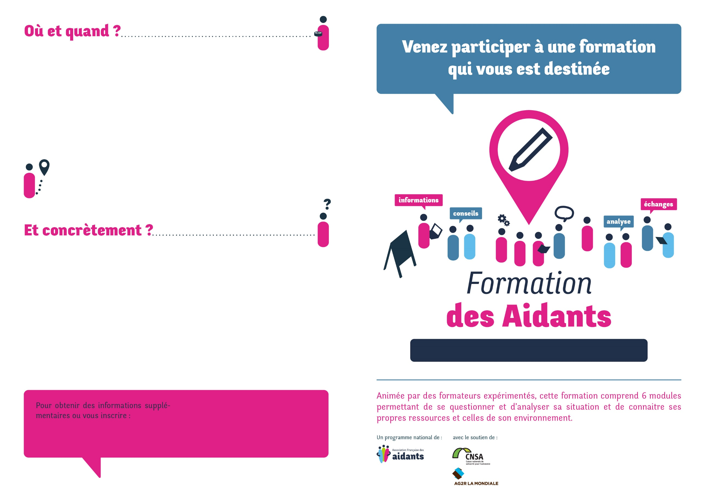



**Salle Maubert, Mairie de ROZAY en BRIE**



**ROZAY en BRIE**

en partenariat avec :

organisé par :

Contact :

**Dominique GUISGAND**

06 68 62 95 06

**prevention@centre77.fr**

**L’Association CENTRE 77 et l’Association Française des aidants** vous proposent un programme de formation de 18 heures séquencé en 6 modules de 3 heures chacun.

Les deux premiers modules constituent le socle (obligatoire) et seront suivis par les quatre autres modules complémentaires (optionnels). Cependant, la formation a été construite comme un parcours d’accompagnement et nous vous invitons, si vous le pouvez, à suivre l’ensemble des six modules.

La formation est gratuite mais le nombre de place est limité. Nous vous invitons à vous y inscrire le plus rapidement possible.

**• Module 1 :** Le Vendredi 18 mai de 14h à 17h

**• Module 2 :** Le Vendredi 25 mai de 14h à 17h

**• Module 3 :** Le Vendredi 1er juin de 14h à 17h

**• Module 4 :** Le Vendredi 8 juin de 14h à 17h

**• Module 5 :** Le Vendredi 15 juin de 14h à 17h

**• Module 6 :** Le Vendredi 22 juin de 14h à 17h

